“特种粉末冶金及复合材料制备/加工第六届学术会议
金属材料表面处理与涂层防护技术研讨会

报到通知
尊敬的参会代表：
由中国有色金属学会、中南大学、广东省科学院新材料研究所等单位联合主办的“特种粉末冶金及复合材料制备/加工第六届学术会议、金属材料表面处理与涂层防护技术研讨会”，定于2021年12月17-19日在广东省广州市富力空港假日酒店召开，现将具体参会事宜通知如下：
一、会议时间、地点:
时 间：2021年12月17日-19日，其中17日全天签到、布展、观展交流，18日开幕及大会报告，19日上午分会场交流。
地 点：广州富力空港假日酒店
地 址：广东省广州花都区花东镇金谷北路11号
联系人：陈斌 13811284701
展商邮寄资料地址：广东省广州花都区花东镇金谷北路11号广州富力空港假日酒店
收件人：姜小姐18122033102 （请在包裹外包装显著位置注明：单位名称+材料会议）
二、报到时间、地点:
参会代表请于12月17日全天在广州富力空港假日酒店一楼大厅签到领取会议资料。
- 会议酒店乘车路线
1、广州白云国际机场：
距离广州富力空港假日酒店约17公里，约25分钟，约40元；
备注：白云机场至酒店有通勤巴士，由于座位有限，如需乘坐，需要提前一天预约，预约电话：020-36916888转礼宾部，发车时间和乘车地点见附图。
2、广州南站：
距离广州富力空港假日酒店约65公里，约70分钟，约180元；
3、广州火车站：
距离广州富力空港假日酒店约42公里，约43分钟，约120元；
- 广州北站：
距离广州富力空港假日酒店约24公里，约35分钟，约70元。

白云机场至富力空港假日酒店通勤巴士时间表：
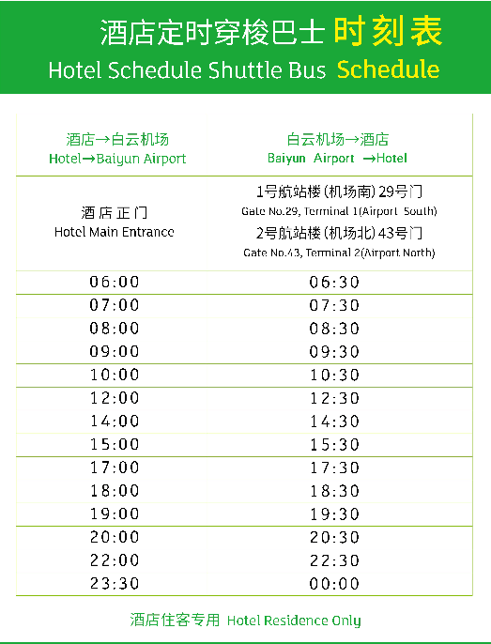

四、住宿说明：
会议统一安排酒店入住，费用自理，通过会务组预定，享受协议价格，酒店信息如下：

酒店名称 | 房型 | 会议协议价格 | 订房方式
广州富力空港假日酒店 | 单间 | 450元/天（含早） | 请与会务组联络或在会议注册平台预定
广州富力空港假日酒店 | 标间 | 450元/天（含早） | 请与会务组联络或在会议注册平台预定
五、疫情防控：
1、疫情期间，请按照国家和当地政府防疫部门要求，配合做好相应防护事宜，会议期间，请全程佩戴好口罩；
2、来自境外、国内中高风险区域人员；尚在居家医学观察、健康监测期内的人员；有发热（体温≥37.3度）症状人员谢绝与会。
3、广东省外来（返）广州参会人员，需要持有健康码、行程绿码及48小时核酸检测阴性证明。
4、参会人员请做好往返行程个人防护。旅途中请随身携带足量口罩，速干手消等防护用品。如途中出现发热、干咳、咽痛等症状，请及时就近就医并告知会务组。
六、其他事项：
1、签到时请您出示注册二维码，或者报姓名+手机号扫码签到；
2、提前通过会务组预定好酒店的参会代表，签到后到酒店前台报入住人姓名并说明
是本次会议参会代表，即可办理入住；
3、演讲的企业嘉宾，提前做好发言准备并提前将PPT文件拷贝到会场计算机内；
4、发言结束后，根据自愿原则，可将演讲稿（电子版）交会议工作人员，以便大
会结束后汇总整理。
5、参会人员需佩戴组委会统一发放的证件参加大会的各项活动，如无证件或不带
证件者，工作人员有权拒绝其入场，责任自负；
6、会议期间要尊重演讲人的发言，不要嘻笑喧哗随意走动，会场内禁止吸烟，手
机请置于振动或静音状态；
7、遵守会议作息时间安排，按时进入会场和参加其它活动，报到当晚组委会统一
安排晚餐；
8、参会人员如外出游玩或访友一定注意人身和财物安全，如有意外事件或贵重物
品丢失与组委会无关。

粤康码 通信大数据行程卡



